Faculté Polytechnique

GPS Tracker : Plateforme ESP8266

Projet de 3e bachelier option électricité

Rapport de projet

LAMBAERE Axelle  
NIEBES Aurélien



Sous la direction de  
Prof C. Valderrama

**Résumé**

Année académique 2022-2023

**Remerciements**

**Table des matières**

Introduction 5

Sous-titre 5

1 Les différentes fonctionnalités 5

1.1 Capteur GPS 5

1.2 Alimentation externe 5

1.3 Ecran OLED 5

1.4 Interface SD/µSD 5

1.5 (Interface Web) 5

2 Code Principal/Applications 6

2.1 Google Maps (à mettre avec la chasse au trésor ?) 6

2.2 Jeu de chasse au trésor 6

3 Résultats 7

Conclusion 8

Annexes 9

A. Schémas des pin-outs des éléments 9

B. Branchements 11

Bibliographie 13

# Introduction

## Sous-titre

Texte

# Les différentes fonctionnalités

Branchements ? Il faudrait expliquer comment on a tout branché mais je ne sais pas trop à quel endroit dans le rapport (en annexe ?)

## **Capteur GPS**



Communication avec le GPS

Données brutes

Vitesse

GPS virtuel

## **Alimentation externe**

On a cramé le microprocesseur, that’s all

## **1.3 Ecran OLED**

Display

Orientation des flèches

Parler de LCD

## **1.4 Interface SD/µSD**

Lecture de la carte

Lecture et écriture de fichiers

Lecture des fichiers

Suppression des fichiers

Extraction des données sur SD?

## **1.5 (Interface Web)**

# Code Principal/Applications

## **2.1 Google Maps**

Wifi Google Maps

Adresse IP fixe ?

## **2.2 Jeu de chasse au trésor**

Distance par rapport à un point

Distance chaud froid

Distance chaud froid avec jauge

Orientation flèches tournantes

Sauvegarde données GPS

# Résultats

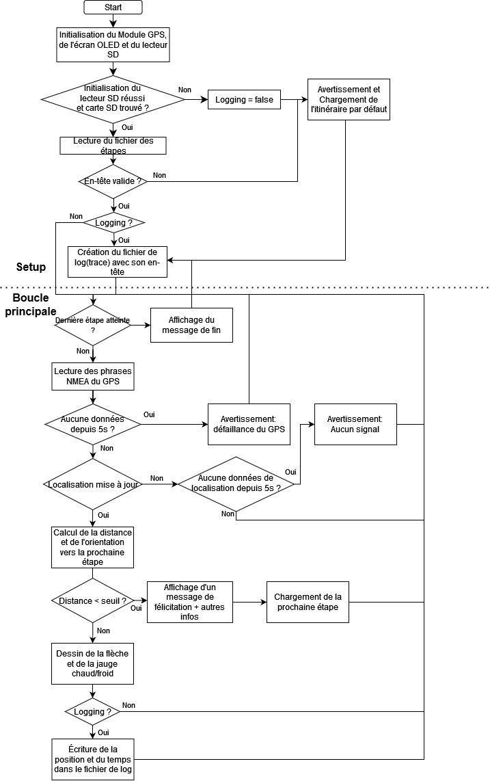

Figure 1 Schéma représentant le code

# Conclusion

# Annexes

## **Schémas des pin-outs des éléments**







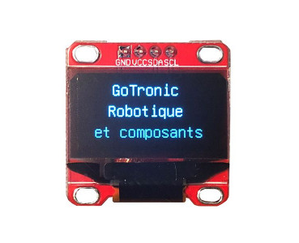

Figure 4 Pin-out de l'afficheur OLED 0,96'' I2C TF052

## **Branchements**

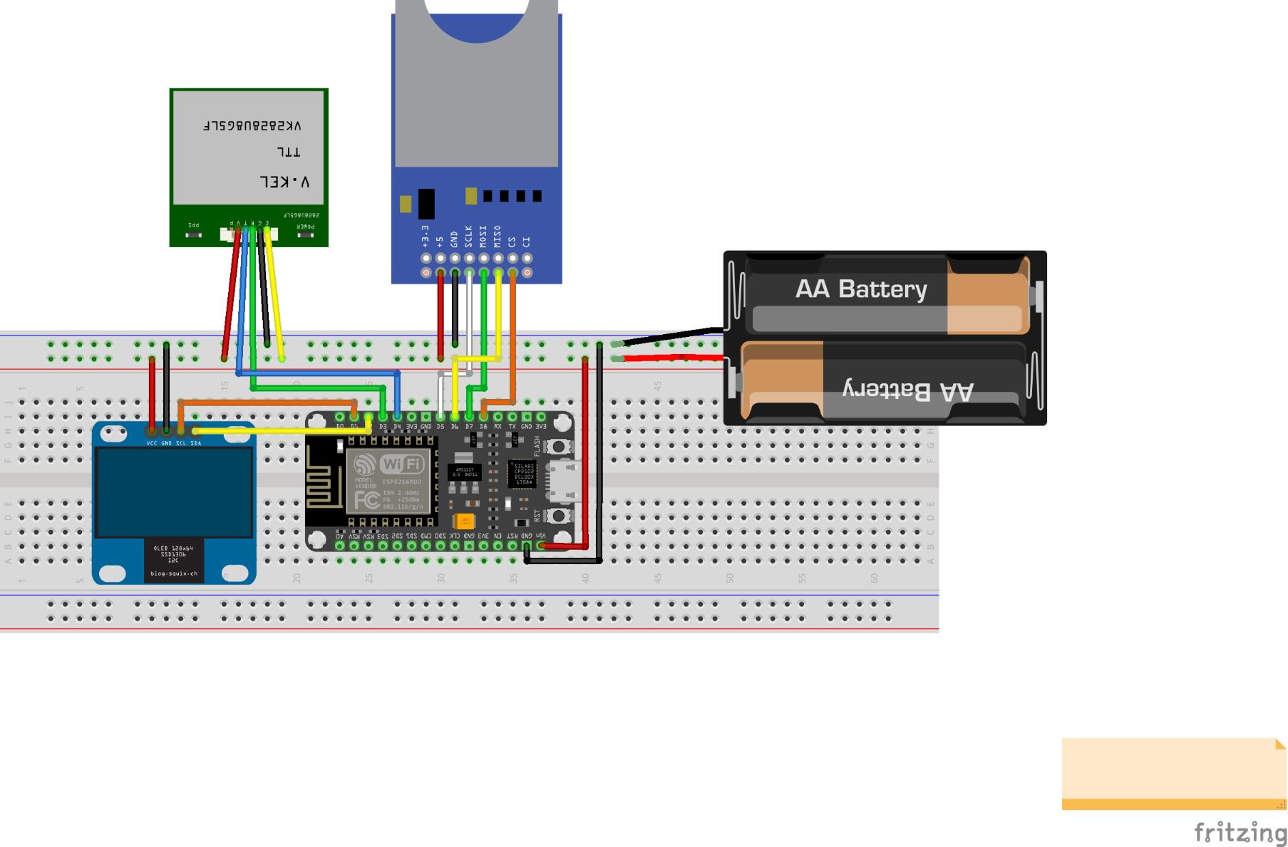

|  |  |
| --- | --- |
| **Module GPS** | **ESP8266** |
| VCC | Alimentation |
| TX | GPIO2 (D4) |
| RX | GPIO0 (D3) |
| GND | Alimentation |
| EN | VCC |

|  |  |
| --- | --- |
| **Afficheur OLED** | **ESP8266** |
| GND | Alimentation |
| VCC | Alimentation |
| SDA | GPIO4 (D2) |
| SCL | GPIO1 (D1) |

|  |  |
| --- | --- |
| **Lecteur SD & µSD** | **ESP8266** |
| +5V | Alimentation |
| GND | Alimentation |
| SCLK | GPIO14 (D5) |
| SDI [MOSI] | GPIO13 (D7) |
| SDO [MISO] | GPIO12 (D6) |
| CS | GPIO15 (D8) |

# Bibliographie

|  |  |
| --- | --- |
| [1] | DFRobot, «GPS Module With Enclosure SKU TEL0094,» DFRobot, [En ligne]. Available: https://wiki.dfrobot.com/GPS_Module_With_Enclosure__SKU_TEL0094_. [Accès le 12 Avril 2023]. |
| [2] | S. Santos et R. Santos, «ESP8266 Pinout Reference: Which GPIO pins should you use?,» Random Nerd Tutorials, [En ligne]. Available: https://randomnerdtutorials.com/esp8266-pinout-reference-gpios/. [Accès le 12 Avril 2023]. |